

Beste collega’s,

Weldra laten we het schooljaar 2009-2010 te water. De weersomstandigheden zijn goed en de bemanning geraakt met de dag meer in paraatheid. In de haven heerst al een gezellige drukte.

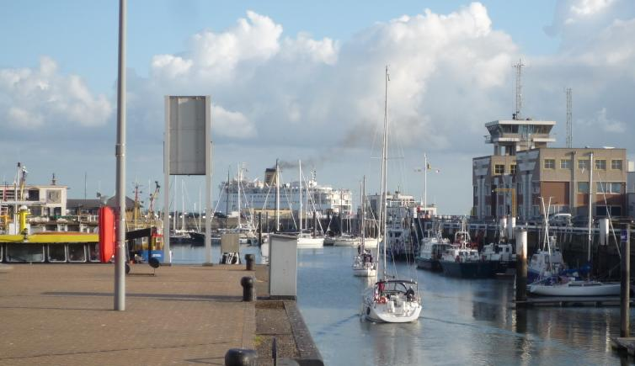
Het vertrek, de route en de reismodaliteiten bespreken we graag met jullie op de startvergadering van 27 augustus 2009 om 9.00 u. in de gymzaal van de Idsteinlaan, voor deze gelegenheid omgedoopt tot vergaderzaal.

9.00 Onthaal en woordje van het schoolbestuur

  - Organisatie van de werkplek

De digitale school (KSAS-adressen, internet, smartboards)

Planning schooljaar

Ouderparticipatie

Schoolpastoraal

Muzische ontwikkeling

WERO: het omgevingsboek

De wereldklas

Einde: 12.30 u.

Mogen we vragen om zeker je accountgegevens van het KSAS-adres mee te brengen, want vanaf 1 september moeten we echt in orde zijn met deze afspraak binnen de scholengemeenschap.

In bijlage zit een document over de aanwending van de onderwijstijd. Willen jullie de uurroosters eens toetsen aan deze richtlijnen aub, dan kunnen deze morgen gebundeld worden.

De volle zee wacht op ons! Goede vaart!

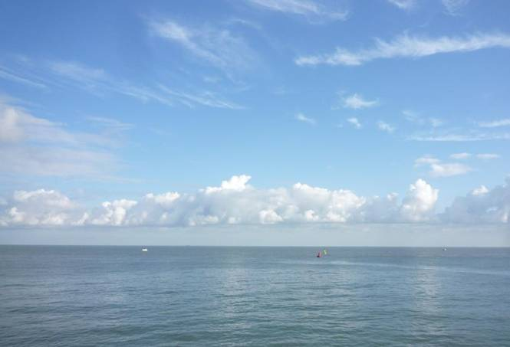

Vriendelijke groeten,

Hilmel en Wim

